


《国际麻醉学与复苏杂志》

远 程 投 稿 系 统

(专家审稿区)
使
用
说
明

《国际麻醉学与复苏杂志》编辑部

目 录

系统主要特点··························································3
系统使用说明··························································4
专家审稿······························································4
1、编委如何审稿······················································5
① 如何进入审稿界面···············································5
② 如何拒绝审阅···················································5
③ 如何下载、修改稿件·············································5
④ 如何填写审稿意见···············································6
⑤ 如何查看审稿意见···············································6
2、副总编如何审稿····················································7
① 如何下载各阶段稿件·············································7
② 如何填写审稿意见···············································8
3、专家如何投稿······················································8
4、如何在线编辑······················································9

远程投稿系统主要特点

● 用户可用两种方式进入系统，一是通过邮箱中的一次性链接进入，二是输入用户名和密码进入
● 同一用户多种身份（读者、作者、专家或编辑等），登录后系统智能识别权限，同一个用户可以是读者、作者和专家等
● 模板功能；丰富的鼠标提醒功能
● 支持各种浏览器；支持各种操作系统
● 同一用户可以添加多个研究方向
● 作者投稿后，在编辑部还没有送审稿件的情况下，作者仍可以修改新投的稿件
● 专家填写审稿意见界面，点击图标可以直接进入万方数据和Pubmed，搜索内容相似的文献，与专业数据库无缝链接，并且检测作者有无重复发表。
● 稿件所处的各阶段，系统自动发送邮件和手机短信提醒作者
● 网上支付系统(暂未开通)

远程投稿系统使用说明

专家审稿
如果邀请专家审稿，则专家会收到审稿邀请邮件和手机短信提醒。给专家的审稿邀请信如下：
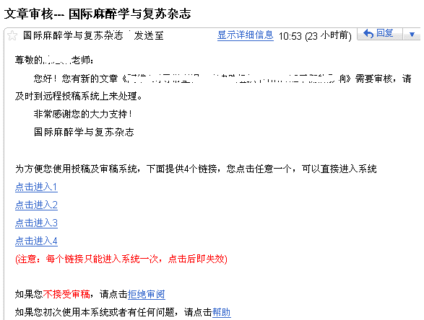

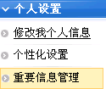
如果是第一次登录系统，请及时更改登录密码，并将个人信息填写完整
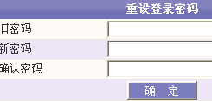

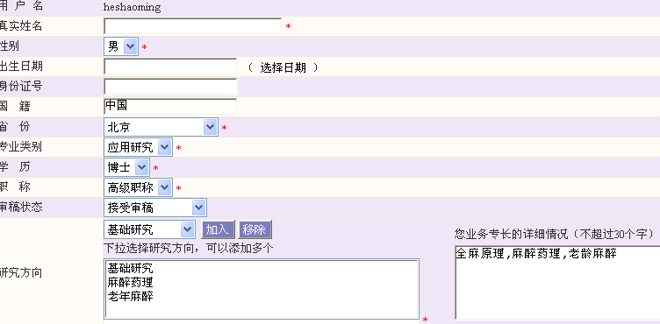
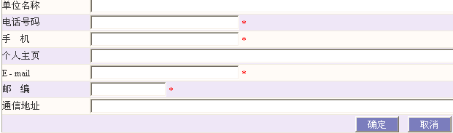
1、编委如何审稿
您可以通过E-mail里的链接直接进入系统，也可以先到杂志网站，输入用户名和密码登录后进入系统。登录后若有稿件需要审阅，则系统直接显示需要审阅的稿件，如下图。
① 编委进入系统后，直接显示需要审阅的稿件
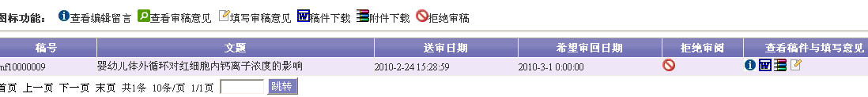
拒绝审稿；查看编辑留言；查看审稿意见；填写审稿意见稿件下载；附件下载
② 如果点击拒绝审阅，出现填写意见界面，也可以不填写，直接点击确定
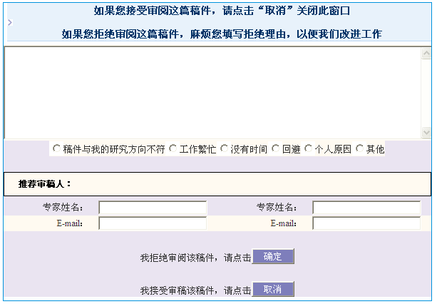
③ 点击稿件下载，使用Word中的批注和修订功能修改稿件 ,如果对此功能不熟悉，可以参考Misciosoft Word帮助文档。
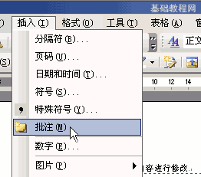
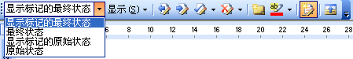

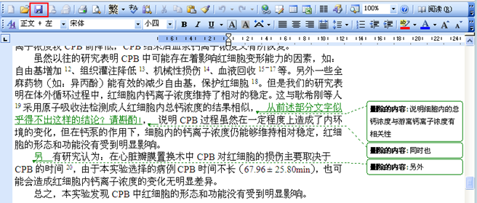

④ 点击填写意见，出现填写审稿意见界面如下：
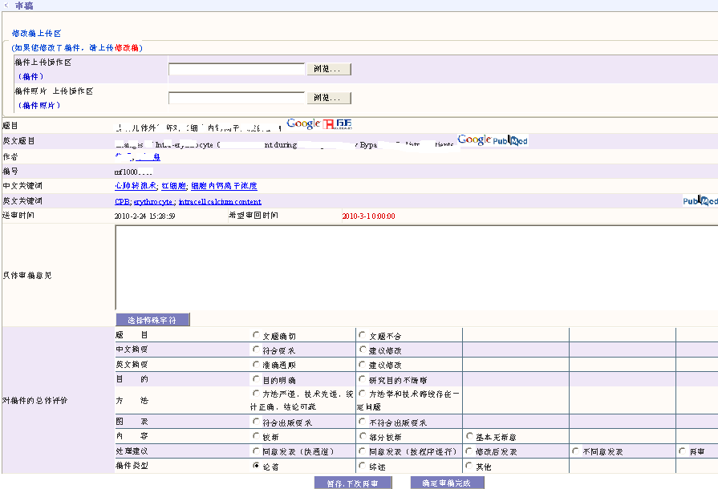
在稿件上传操作区上传修改稿
点击图标 可以直接进入万方数据和google学术等数据库，
自动搜索内容相似的文献，并且防止作者有无重复发表。
⑤ 对于已经审阅的稿件，可以查看填写过的意见，但不能再次填写
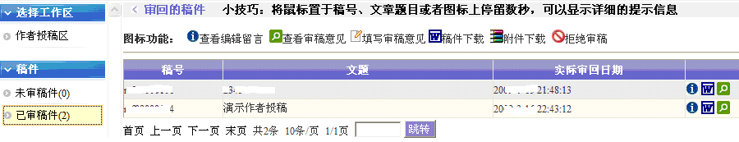
如遇特殊情况，必须修改审稿意见，请联系编辑部将稿件重新投给您。
2、副总编如何审稿（地区审、定稿）
副总编进入系统后，直接显示需要审阅的稿件
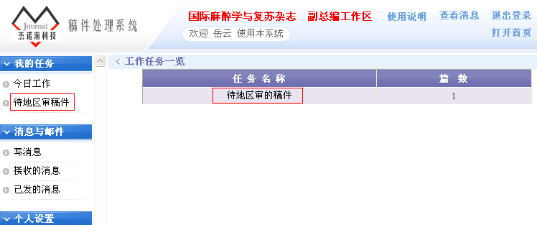
点击待地区审的稿件，进入稿件操作界面：
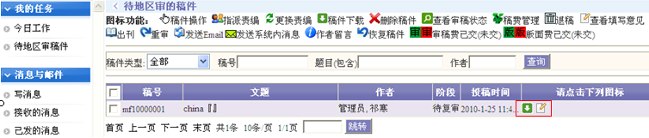
① 在操作栏中下载各阶段稿件(作者原始稿、专家修改稿）
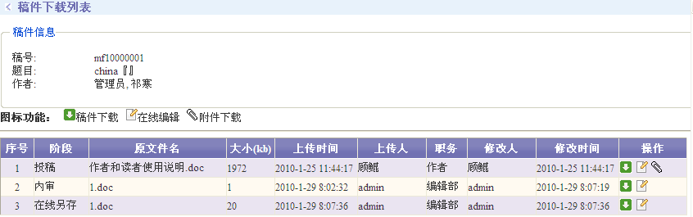

② 填写审稿意见
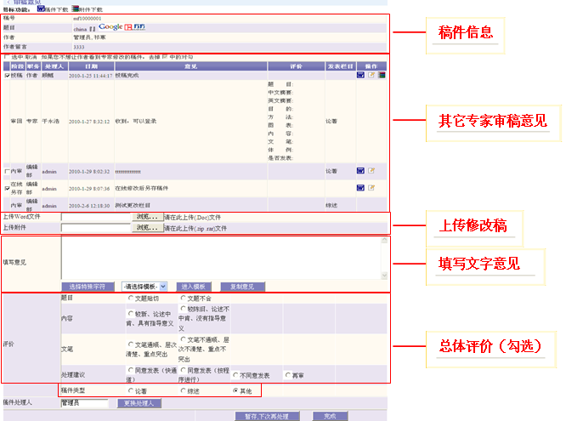

3、专家如何投稿
为了方便您的使用，您同时具有专家审稿、作者投稿的身份，在系统左上角会看到下面的图标
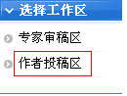

您点击相应的工作区后，系统自动切换，可方便进入作者投稿区进行投稿。
4、如何在线编辑
① 可根据您的工作习惯开通在线编辑功能
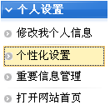
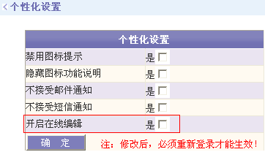

设置后，原来的稿件下载状态将变成在线编辑状态，可根据您的个人喜好自由切换
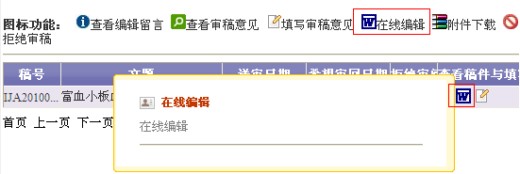

② 使用支持在线编辑的浏览器软件
目前支持在线编辑的浏览器有： 
第一次使用在线编辑，需要安装浏览器插件：
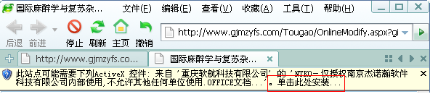
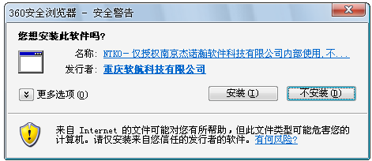

③ 在线编辑操作界面
无需用户设置，可直接使用Word的批注和修订功能
